
COLEGIO SEMINARIO MENOR
DE NUESTRA SEÑORA DEL ROSARIO
Caminamos con Calidad y Excelencia

GPE | Área |  | Docente | Grado | Tiempo |  | Período | No. Sesión
015 | Robótica |  | Julián Andrés Riátiva | LEVEL F | 1 bloque |  | 2 | 9
Tema: |  | Instructions for the PlayBoard
Nombre: |  |  |  | Fecha:
Indicadores de Logro: |  | Identificar y explorar nuevas categorías de bloques (de programación) para programar la PlayBoard

Glosario sesión 8

Inglés | Español
Enable | Permitir
Device | Dispositivo
Such | Semejantes, tales
Along | Junto
Those | Resto
Allow you | Te permite
Belong | Pertenecen
Then | Entonces
Think | Pensar
Discuss | Discute
Traffic light | Semáforo
Between | Entre
Adjustments | Ajustes
Same way | Misma manera
Pedestrian crossing light. | semáforo de paso de peatones

- Pin
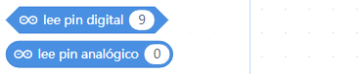

- Events
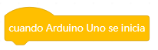
cuando tecla espacio pulsada
cuando Arduino uno se inicia

- Control
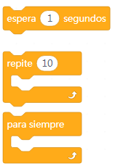

2. Draw a sequence of blocks that you can use to programan traffic light that changes color every 2 seconds.
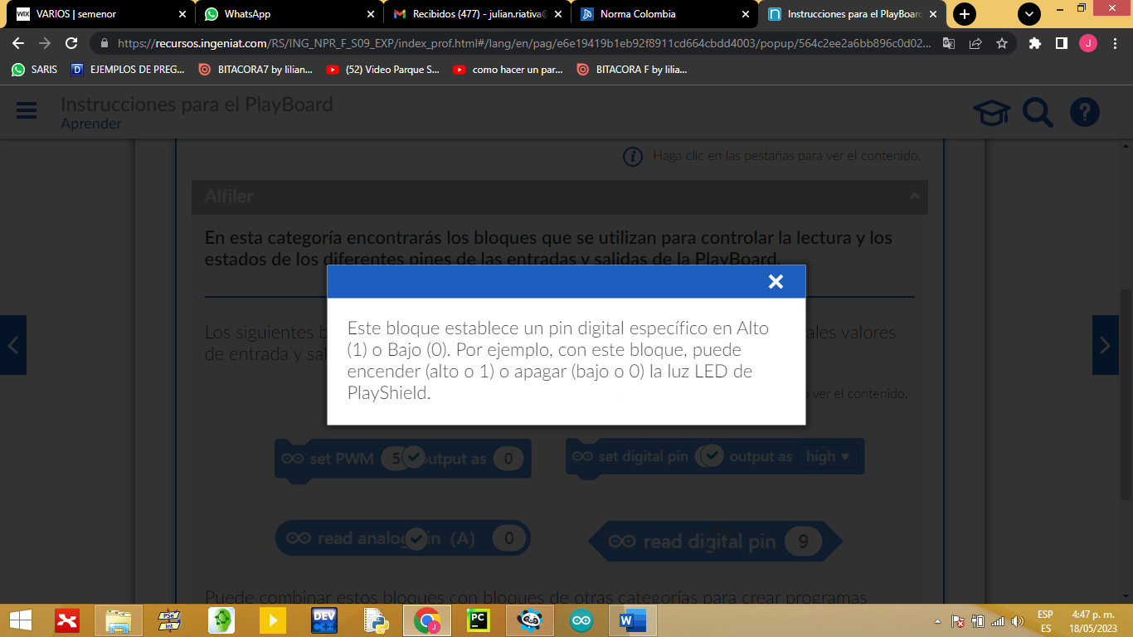
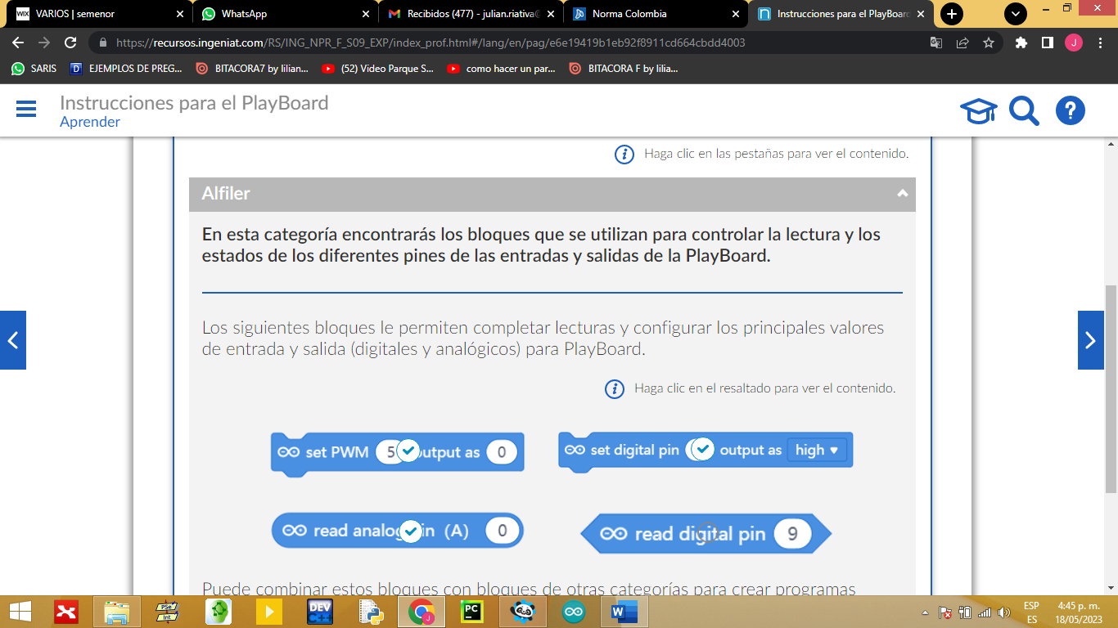

Así debe quedar el semáforo (traffic light).
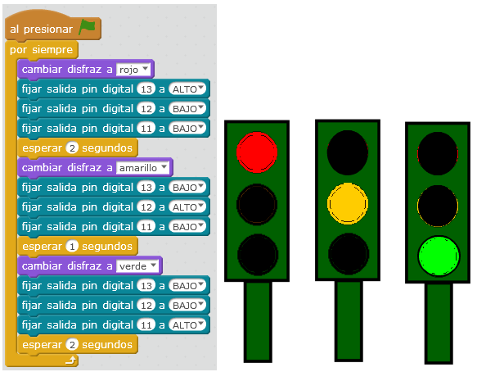

. - - -----What is the difference between your traffic light and those in your city? _______

- What adjustments should you make so that your traffic light works the same way as
those in your city? ______________________________________________

- Pedestrian crossing light
